**ИНФОРМАЦИОННАЯ СПРАВКА**

Берегоукрепительное сооружение в п.Соляная на реке Бирюса в Тайшетском районе:

гидротехнического сооружения «Берегоукрепительное сооружение №1 -участок №1 –на левом берегу дамбы, длиной 1500 м;

гидротехнического сооружения «Берегоукрепительное сооружение №2 -участок № 2 – на правом берегу дамбы длиной 400 м» в с.Соляная Тайшетского района Иркутской области

Отметка гребня дамбы от 326 до 330м, ширина гребня 4-6 м.

* 1. Конструкция сооружения – ряжевая стенка с заполнением гравийно-галечниковой смесью.
  2. Конструкция ряжевой стенки – комбинированная из разных пород хвойного леса с отсыпкой противофильтрационного экрана.
  3. Класс сооружения: четвертый.
  4. Капитальный ремонт берегоукрепления проводился в 2011-2012 годах.

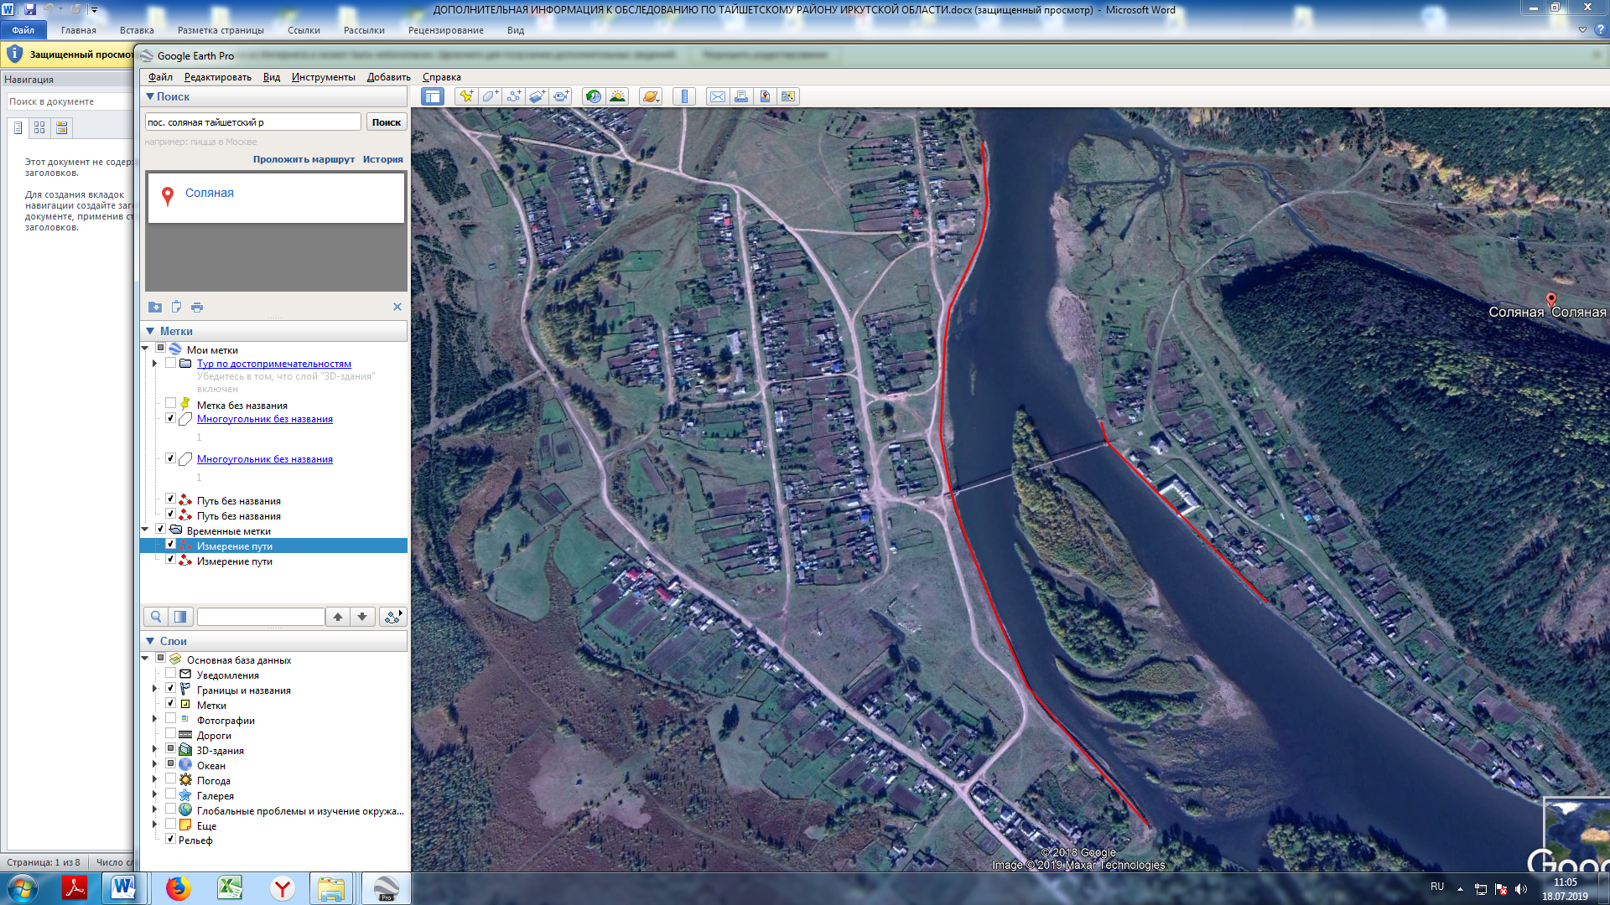

Ситуационный план. Берегоукрепительные сооружения в пос. Соляная на реке Бирюса в Тайшетском районе Иркутской области

В связи с прохождением дождевого паводка в Тайшетском районе Берегоукрепительные сооружения пострадали.

По результатам комиссионного обследования в п. Соляная принято решение о необходимости проведения аварийно-восстановительных работ по берегоукрепительнию некапитального характера по правому берегу реки общей протяженностью порядка 535 м на реке Бирюса в п. Соляная Тайшетского района, необходимости принятия решения о проведении капитального ремонта/реконструкции/модернизации берегоукрепительных сооружений (ниже по течению реки по левому берегу).

На берегоукрепительном сооружении №1 в 2019 году были проведены аварийно-восстановительные работы по берегоукреплению некапитального характера путем обратной засыпки берегоукрепительного сооружения.

Некапитальный ремонт берегоукрепительного сооружения № 2 правый берег проведен не полностью, окончательные работы будут проведены после подписания контракта.

**Предварительные работы по проведению капитального ремонта берегоукрепительных сооружений в пос. Соляная на реке Бирюса**

08.10.2019 г. Заключен Муниципальный контракт № 3 на выполнение работ по разработке проектной документации «Капитальный ремонт берегоукрепительных сооружений в пос. Соляная на реке Бирюса в Тайшетском районе» с Федеральным государственное бюджетное образовательное учреждение высшего образования «Иркутский национальный исследовательский технический университет».

Работы включают в себя:

- работы по выбору трассы, в соответствии с ТЗ,

- выполнение комплексных изысканий в объеме, необходимом для проектирования;

- проектные работы;

~~-~~ разработка рабочей документации на основании проектной документации, прошедшей государственную экспертизу.

Срок выполнения работ 1-го этапа с момента заключения Контракта по 25декабря 2019 года.

Срок выполнения работ 2-го этапа, включая получение экспертизы сметной стоимости с 26 декабря 2019 года по 30 июня 2020 года.

Капитальный ремонт (реконструкция) берегоукрепительных сооружений в пос. Соляная на реке Бирюса запланирован на 2020-2022 годы.

В настоящее время Соляновским муниципальным образованием проводится работа по отведению земельных участков, необходимых под строительство объекта. Кроме того, техническим заданием на проектирование предусмотрено проведение работ по формированию необходимых земельных участков с постановкой на кадастровый и государственный учет для размещения линейного сооружения.

Целью проекта является предотвращение негативного воздействия водного объекта, выполнение работ по строительству инженерной защиты в пос. Соляная Тайшетского района в целях защиты населения и объектов экономики от негативного воздействия вод реки Бирюса.

Ориентировочные основные показатели инженерной защиты в пос. Соляная Тайшетского района:

- гидротехническое сооружение – III класса;

- общая протяженность – 3 400,0 м (подлежит уточнению при проектировании).

По результатам проведенных инженерных изысканий, расчета поверочных максимальных расходных уровней воды проектной организацией направлены в адрес Соляновского муниципального образования рекомендации о целесообразности проведения реконструкции берегоукрепительных сооружений в пос. Соляная на реке Бирюса в Тайшетском районе, а не капитального ремонта.